

UNIVERSIDADE ESTADUAL DA PARAÍBA
CENTRO DE CIÊNCIAS E TECNOLOGIA - CCT
DEPARTAMENTO DE COMPUTAÇÃO - DC

ALYSSANDRO DYOGO PEREIRA RAMOS
ARTHUR MARTINS FREIRE
JOSÉ RAFAEL DA SILVA
LUIZ FILIPE DOS SANTOS

RELATÓRIO DE RELEASE - 3

CAMPINA GRANDE - PB
2026
1. Visão de Produto
O ClassRoomPB é uma aplicação de gestão acadêmica usada via terminal, direcionada à administração de cursos, disciplinas, períodos letivos, turmas e usuários distintos (administrador, coordenador, professor e aluno). A release 3 objetivou entregar o fluxo e as regras de negócio relacionadas a notas e avaliação, histórico acadêmico e relatórios exportáveis em PDF, complementando o ciclo acadêmico iniciado nas releases anteriores.
2. Descrição Arquitetural
A aplicação adota arquitetura em camadas baseada em MVC estendido com repositórios. A camada de apresentação (view) concentra a interface CLI; os controllers orquestram regras de negócio e controle de acesso por perfil; o model encapsula entidades e invariantes; os repositories persistem o estado em arquivo JSON local. Nesta release foram acrescentados NotaController, HistoricoAcademicoController, RelatorioController e PdfRelatorioWriter. O fluxo operacional permanece: carregar dados → processar em memória → persistir após cada transação.
2.1 Diagrama de Casos de Uso
Descrição visual da interação dos atores para com o sistema de acordo com suas capacidades, incluindo notas, histórico e relatórios da release 3.
Diagrama de Casos de Uso
2.2 Diagrama de Classes
Visão descritiva das classes componentes do domínio do sistema, orquestração, interface e armazenamento, com destaque às entidades e controllers de notas, histórico e relatórios.
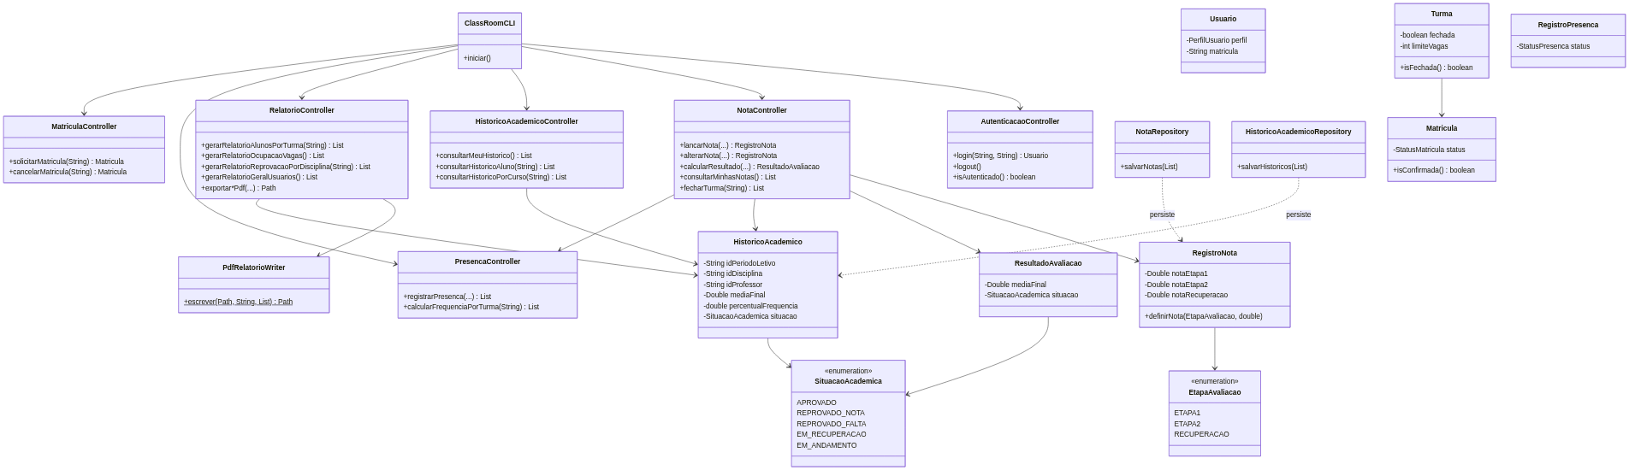
Diagrama de Classes
2.3 Diagramas de Sequência
RF31 — Lançar notas das etapas
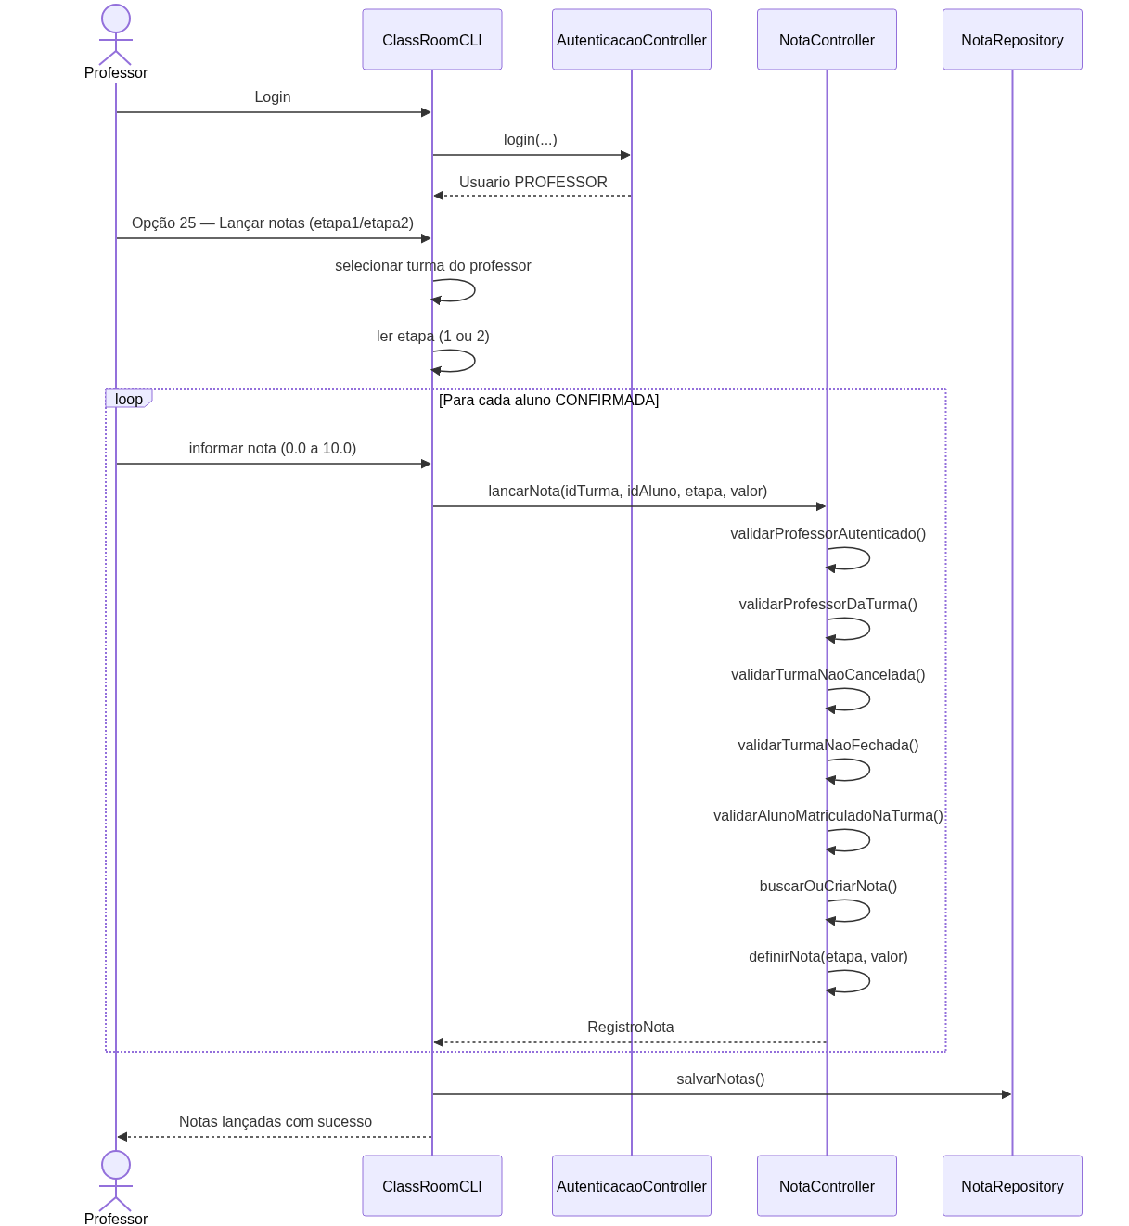
sequencia-rf31-1
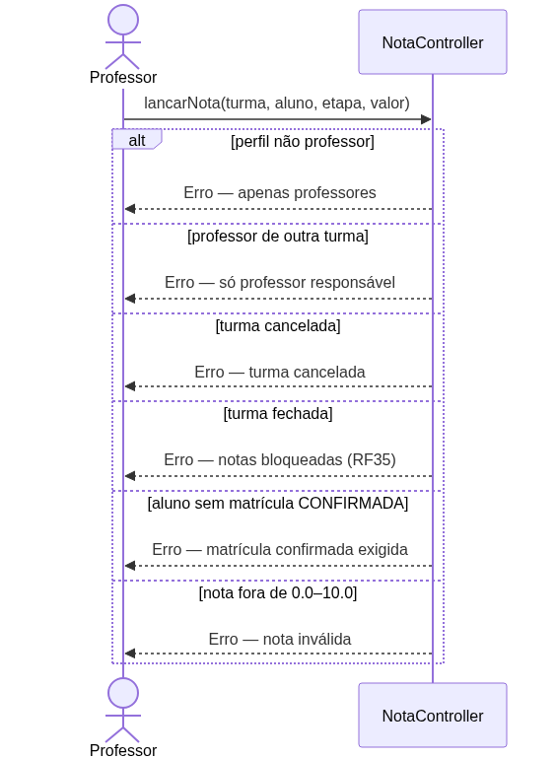
sequencia-rf31-2
RF32 — Cálculo automático da média final
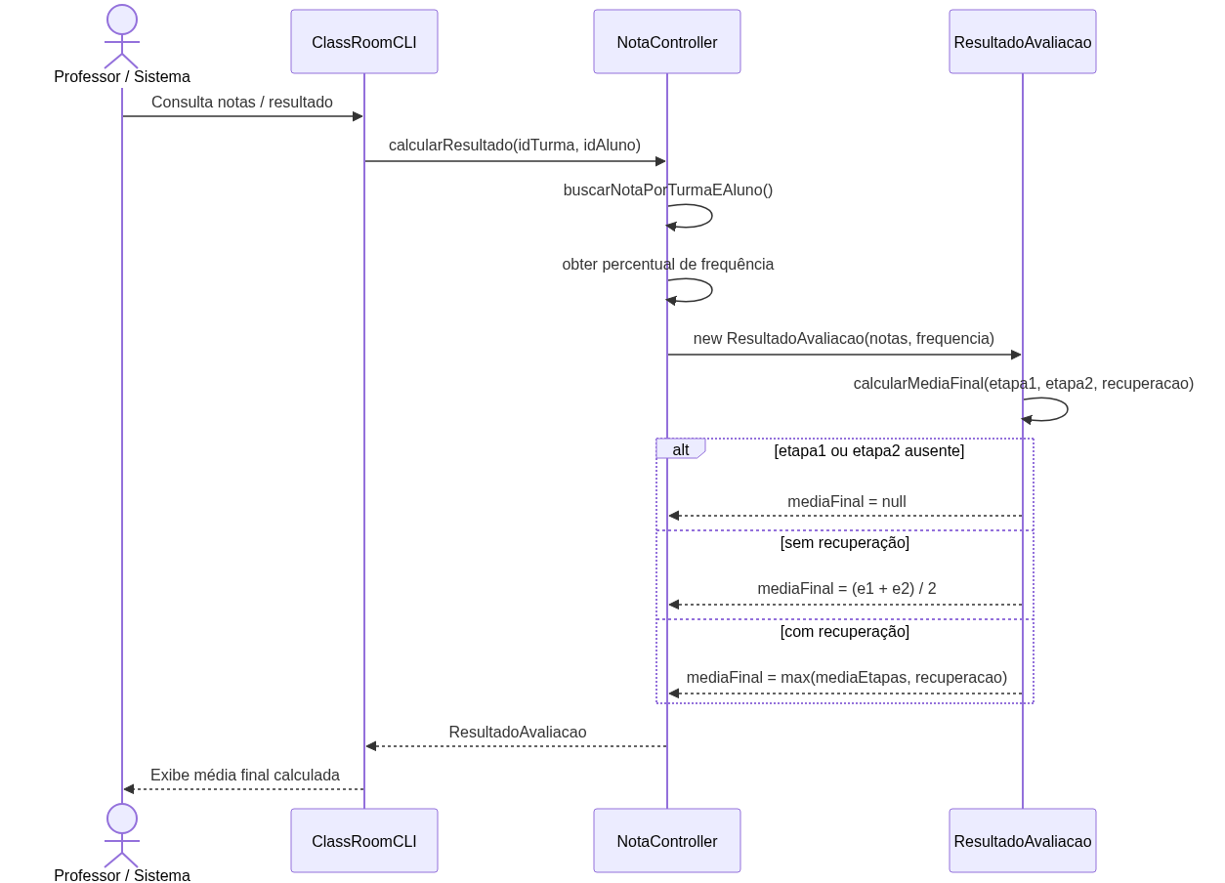
sequencia-rf32-1
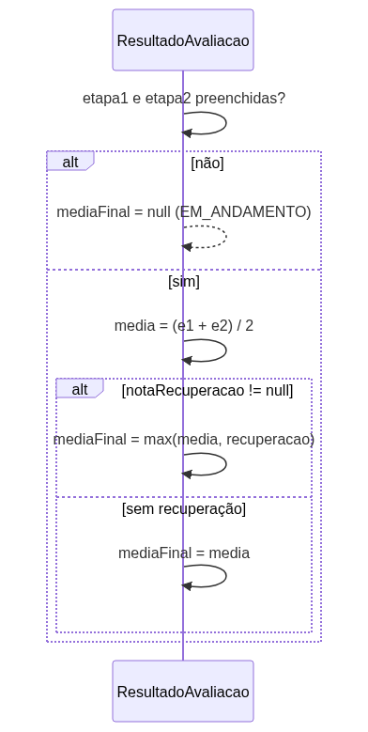
sequencia-rf32-2
RF33 — Aluno consulta suas notas
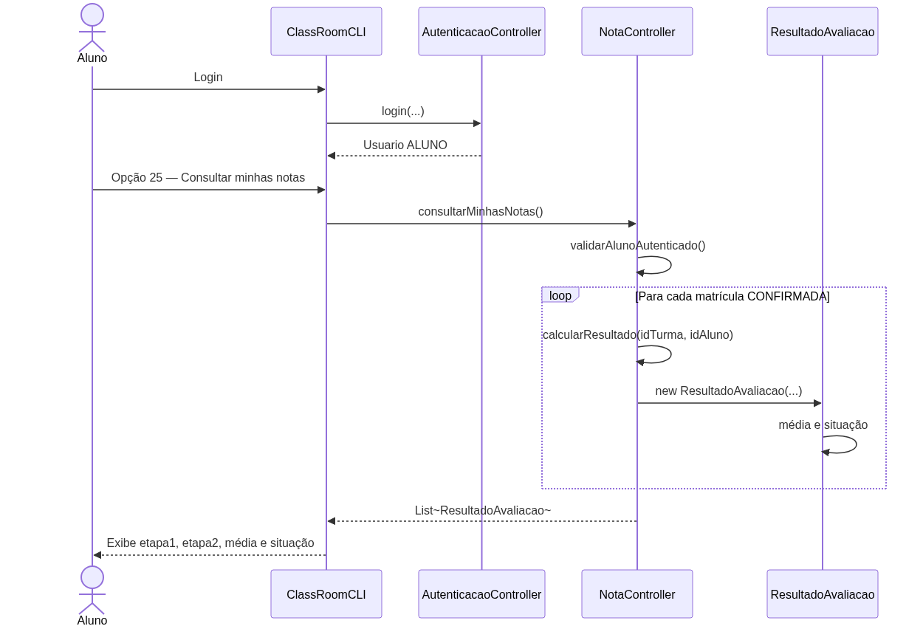
sequencia-rf33-1
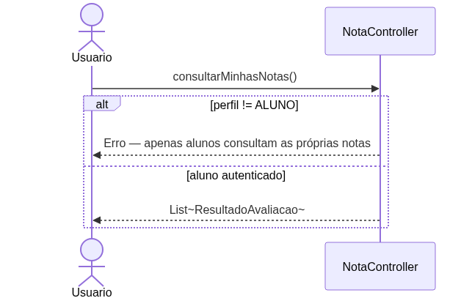
sequencia-rf33-2
RF34 — Situação acadêmica do aluno
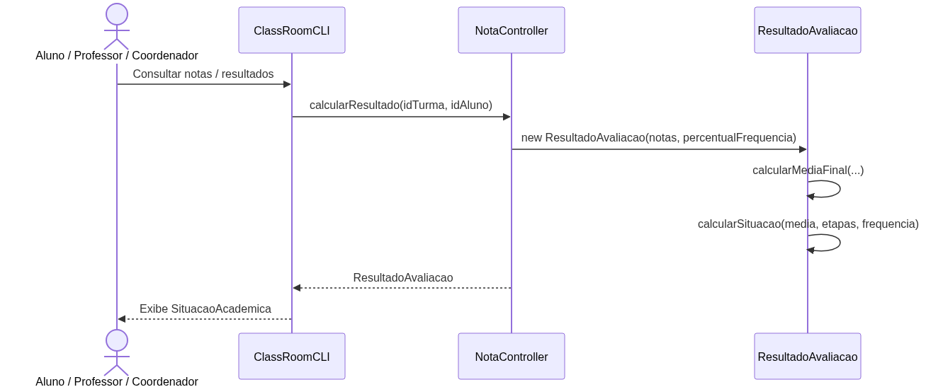
sequencia-rf34-1
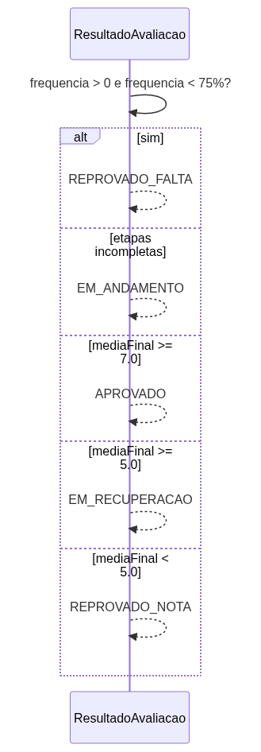
sequencia-rf34-2
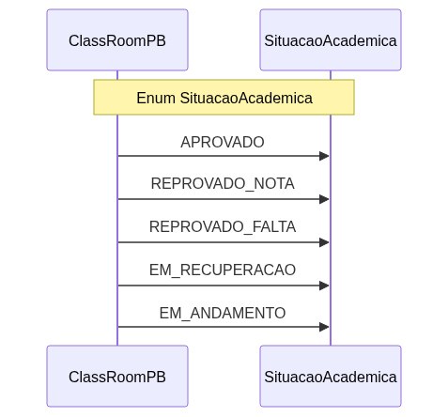
sequencia-rf34-3

RF35 — Alterar notas antes do fechamento
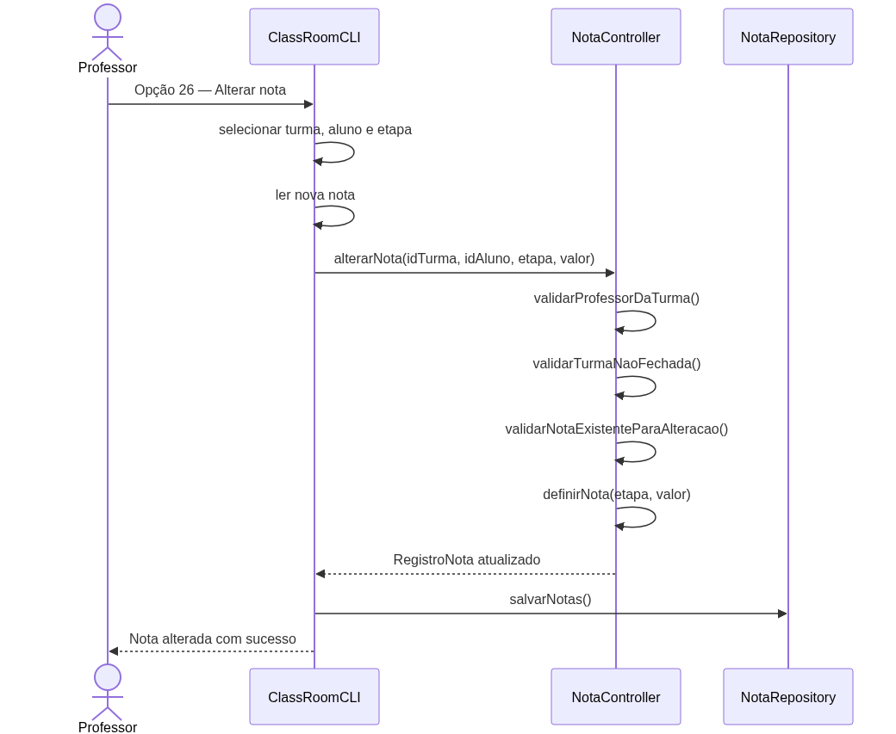
sequencia-rf35-1
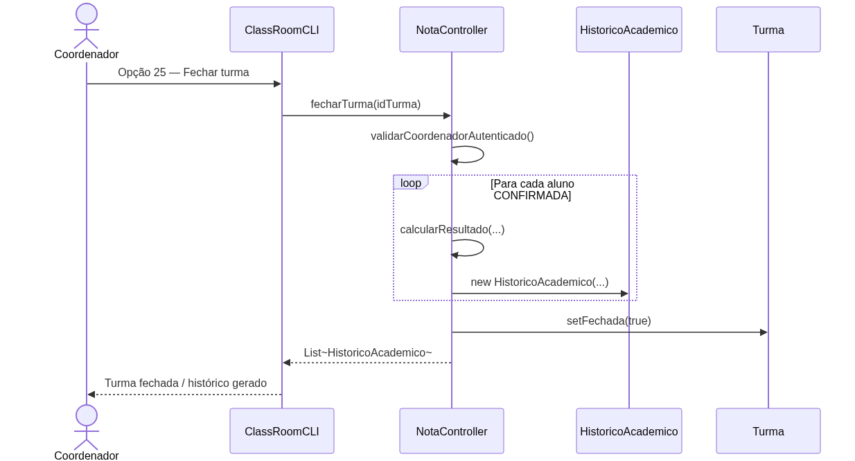
sequencia-rf35-2
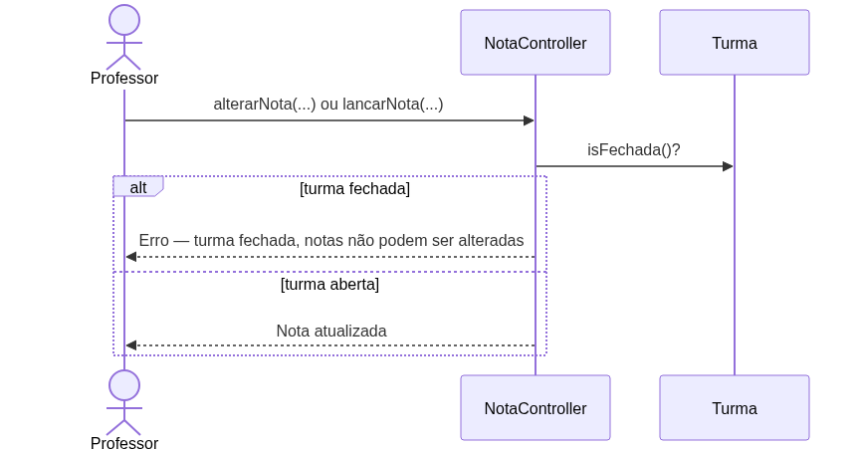
sequencia-rf35-3

RF36 — Manter histórico das disciplinas cursadas
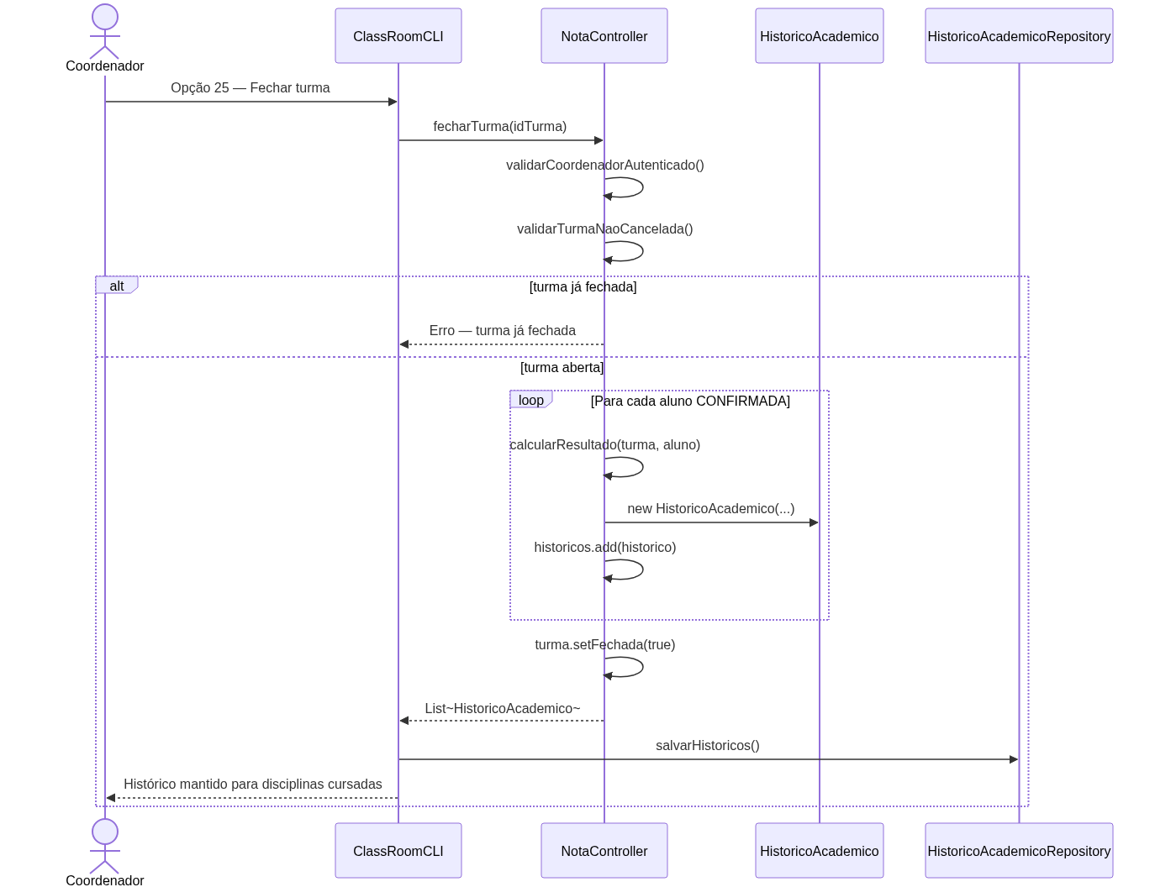
sequencia-rf36-1
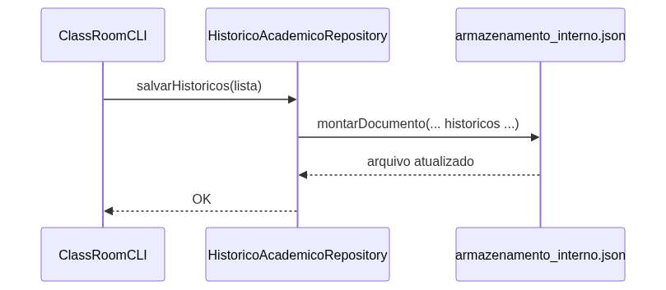
sequencia-rf36-2

RF37 — Campos do histórico acadêmico
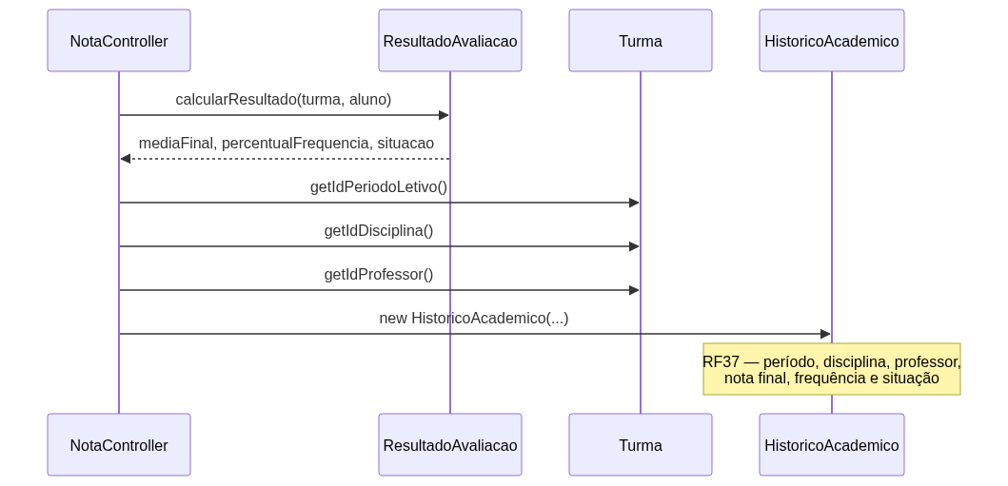
sequencia-rf37-1
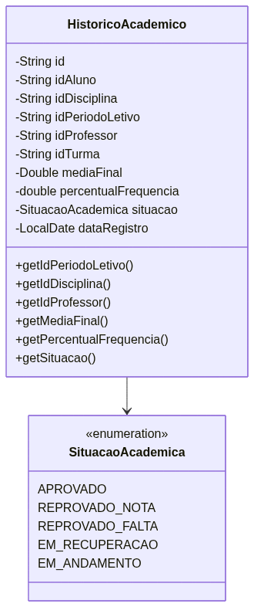
sequencia-rf37-2

RF38 — Aluno consulta histórico acadêmico
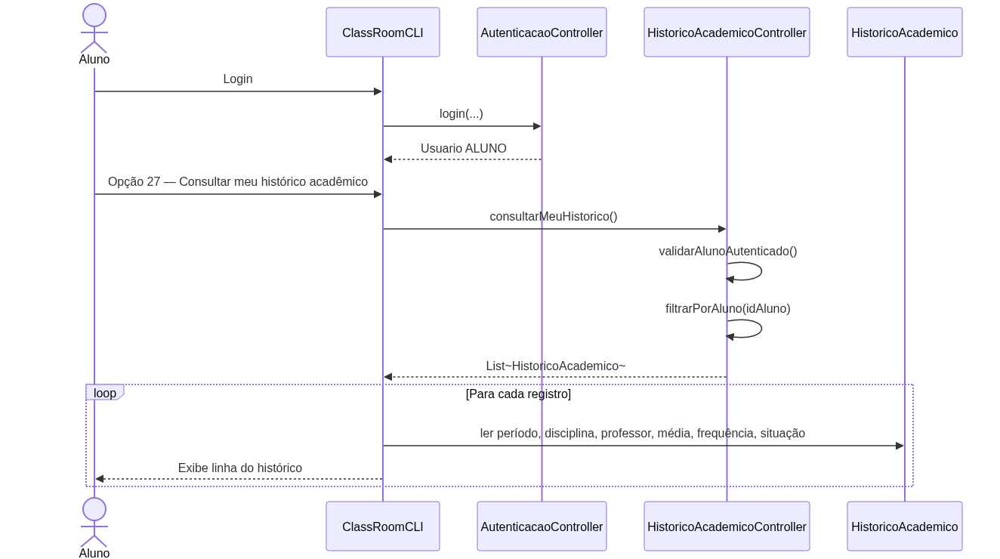
sequencia-rf38-1
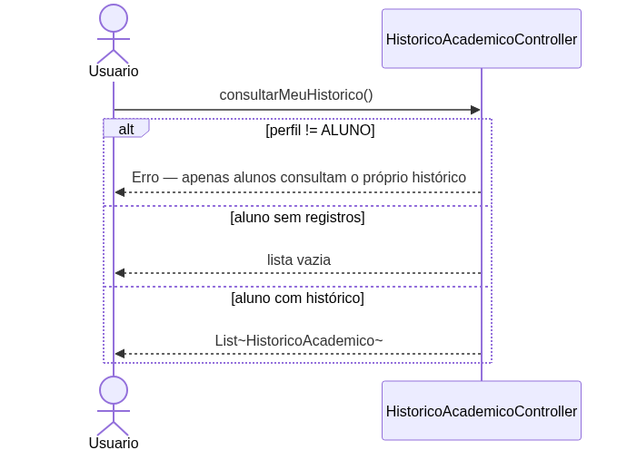
sequencia-rf38-2
RF39 — Coordenador consulta histórico do curso
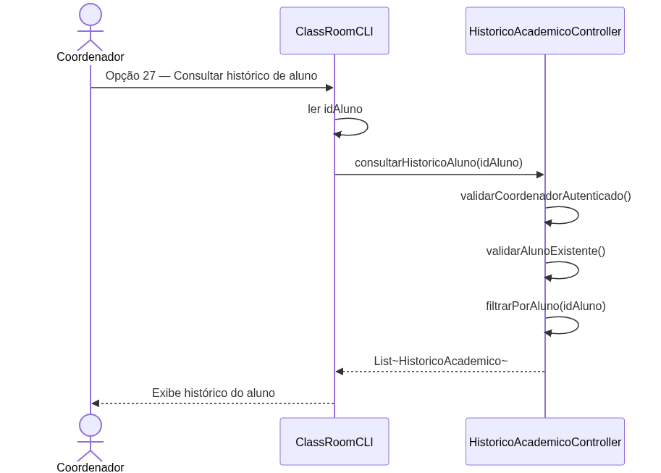
sequencia-rf39-1
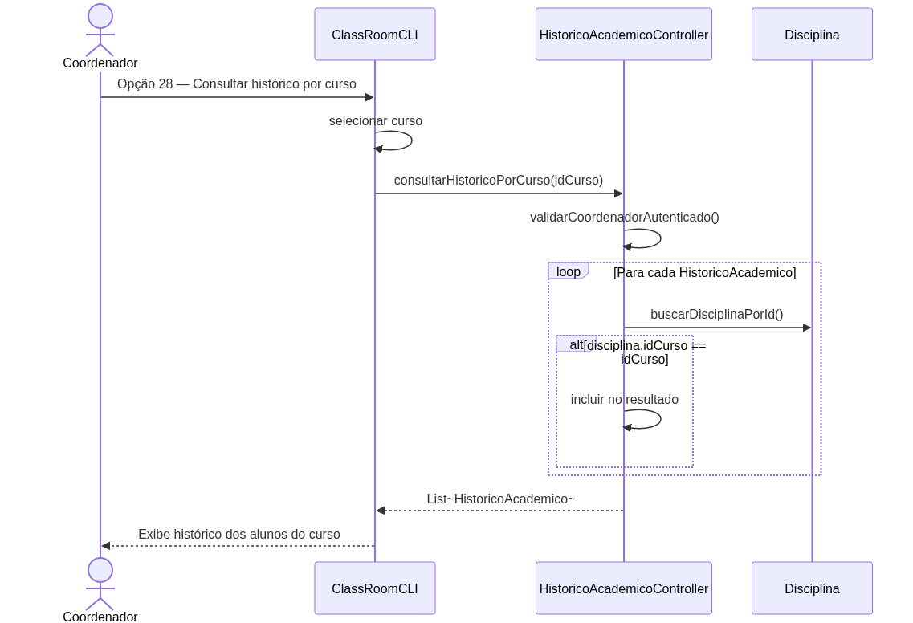
sequencia-rf39-2
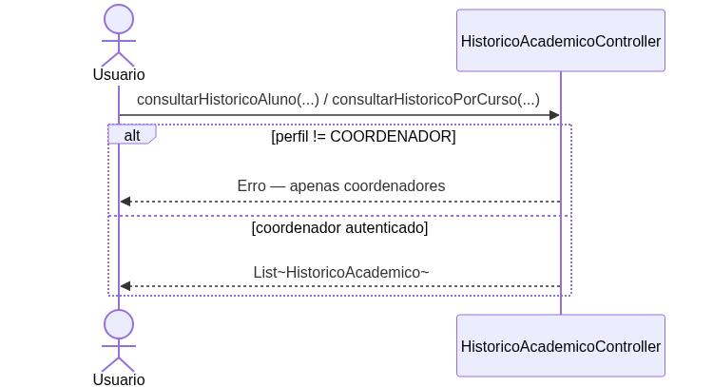
sequencia-rf39-3

RF40 — Relatório de alunos matriculados por turma (PDF)
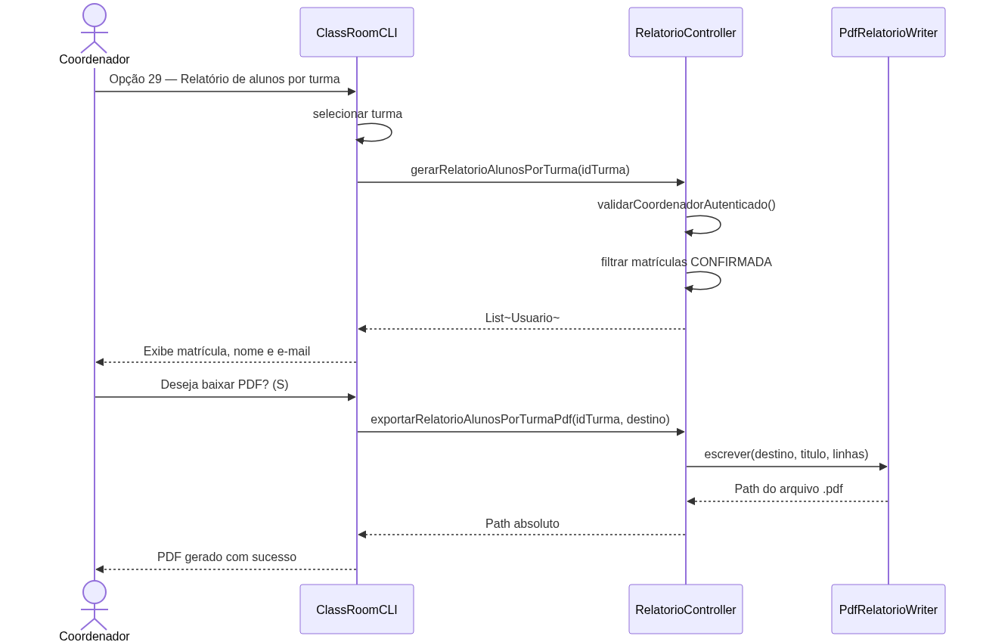
sequencia-rf40-1
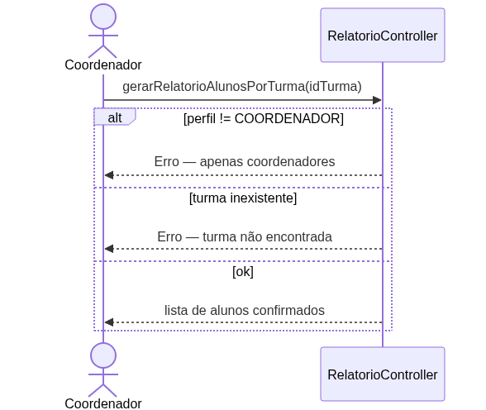
sequencia-rf40-2

RF41 — Relatório de ocupação de vagas (PDF)
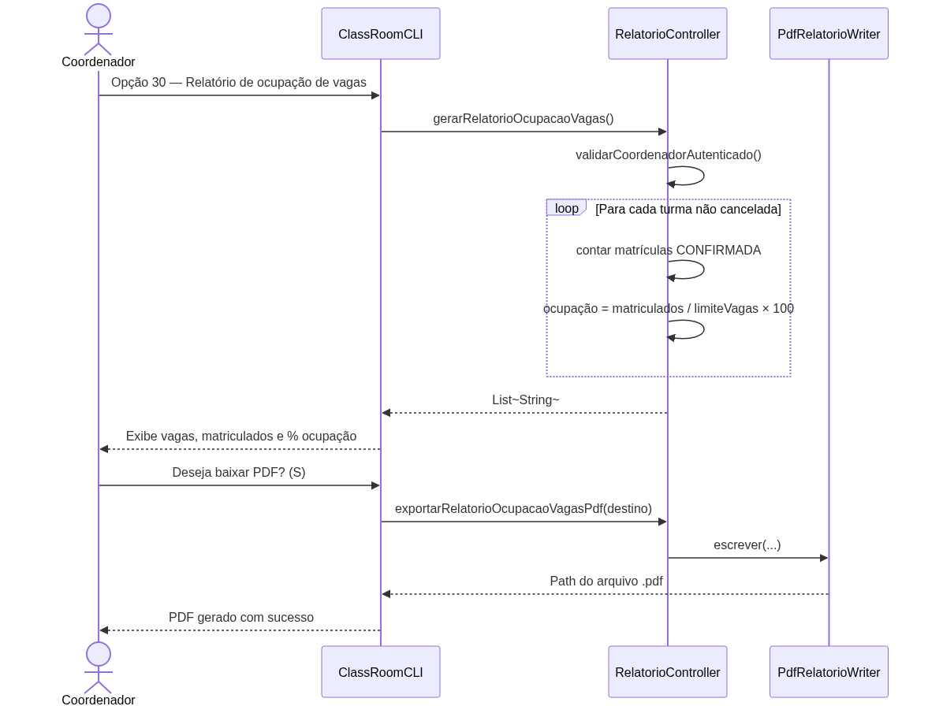
sequencia-rf41-1
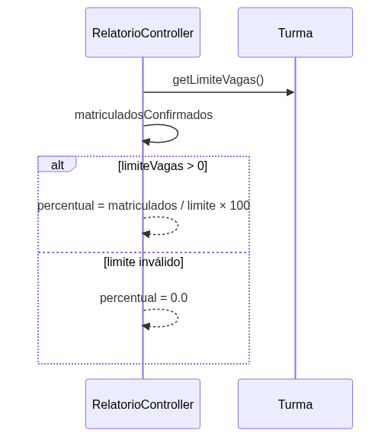
Sequencia-rf41-2

RF42 — Relatório de reprovação por disciplina (PDF)
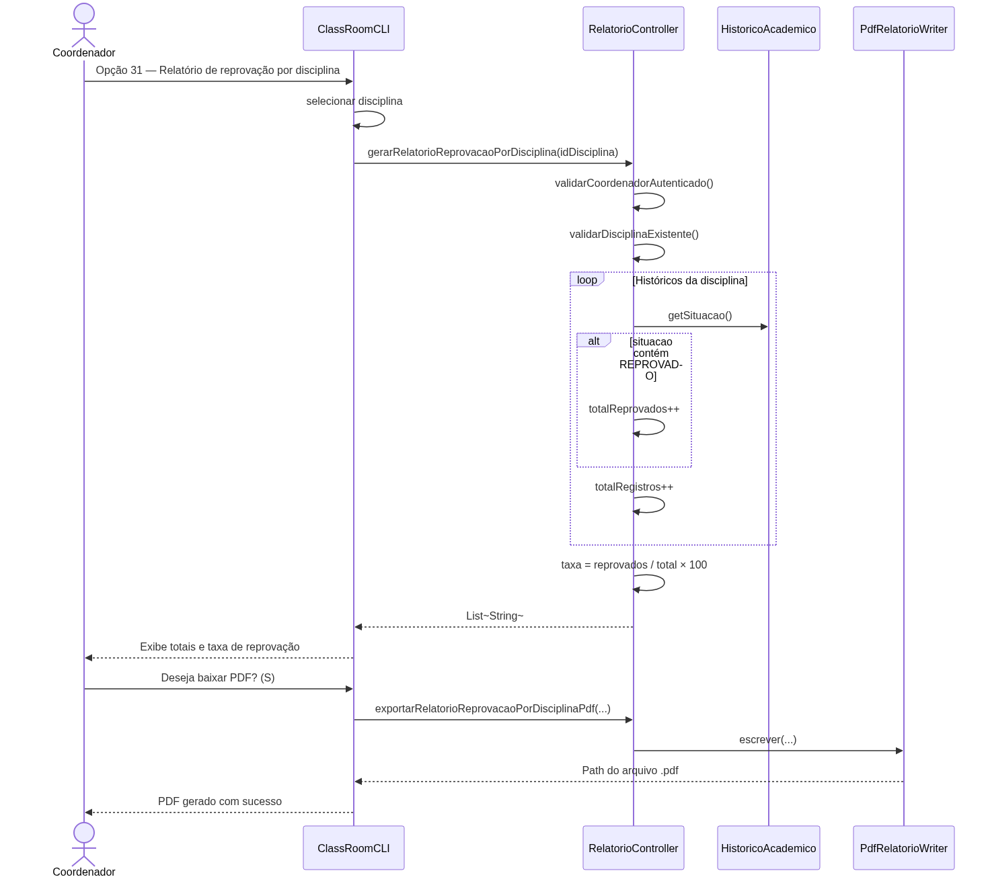
sequencia-rf42-1
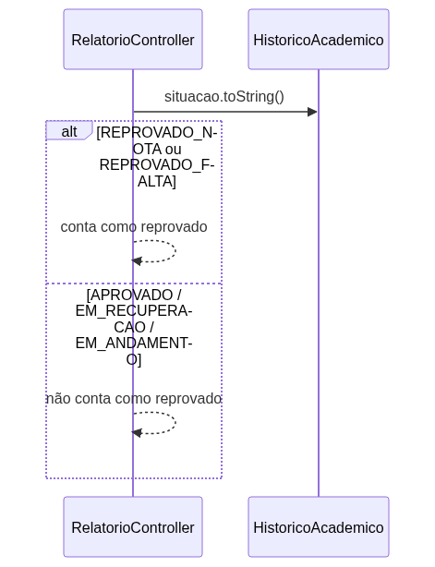
sequencia-rf42-2

RF43 — Relatório geral de usuários cadastrados (PDF)
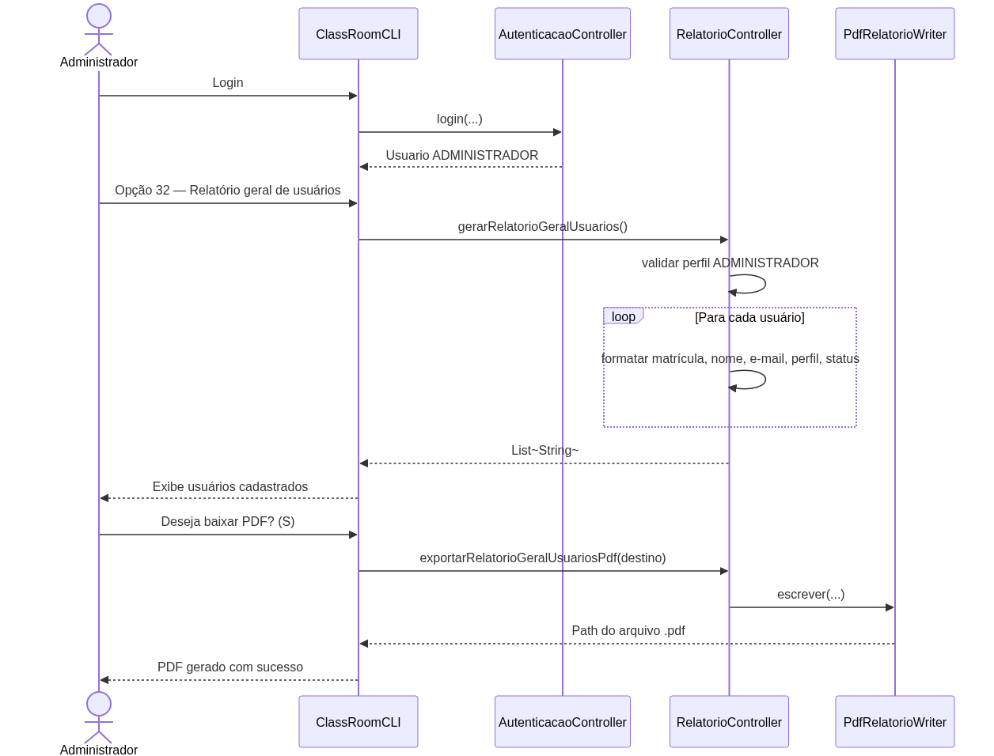
sequencia-rf43-1
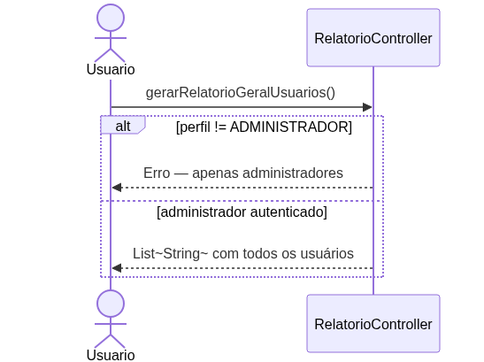
sequencia-rf43-2
3. Funcionalidades Desenvolvidas na Release 4
- Lançamento e alteração de notas: O professor lança notas das etapas 1 e 2, altera valores antes do fechamento da turma e o sistema calcula automaticamente a média final e a situação acadêmica (aprovado, em recuperação, reprovado por nota ou por falta).
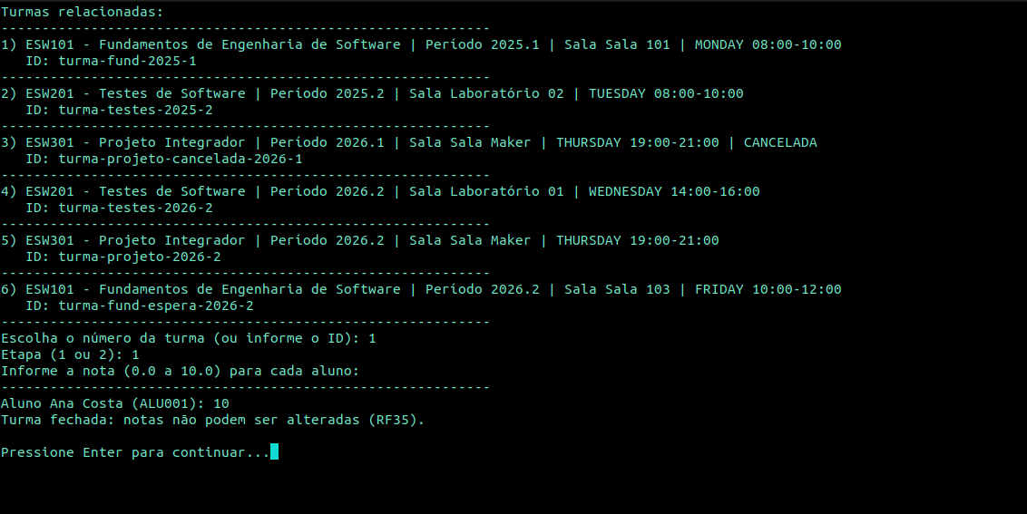
- Consulta de notas pelo aluno: O aluno consulta suas notas por turma, visualizando etapa1, etapa2, média final, frequência e situação acadêmica.
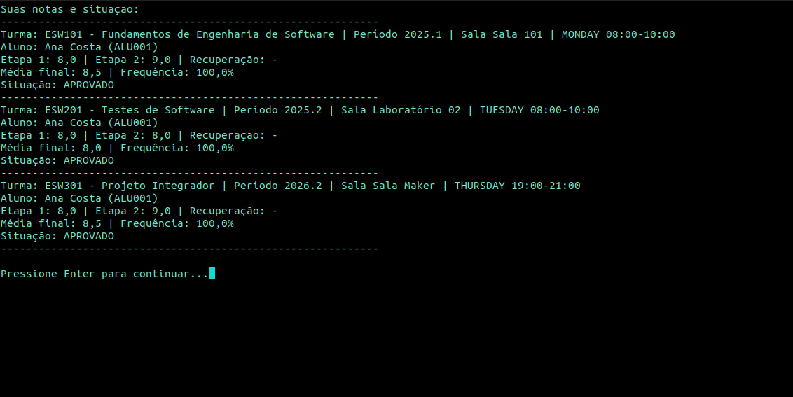
- Fechamento de turma e histórico acadêmico: O coordenador fecha a turma, gerando o histórico com período, disciplina, professor, nota final, frequência e situação. Aluno e coordenador consultam o histórico.
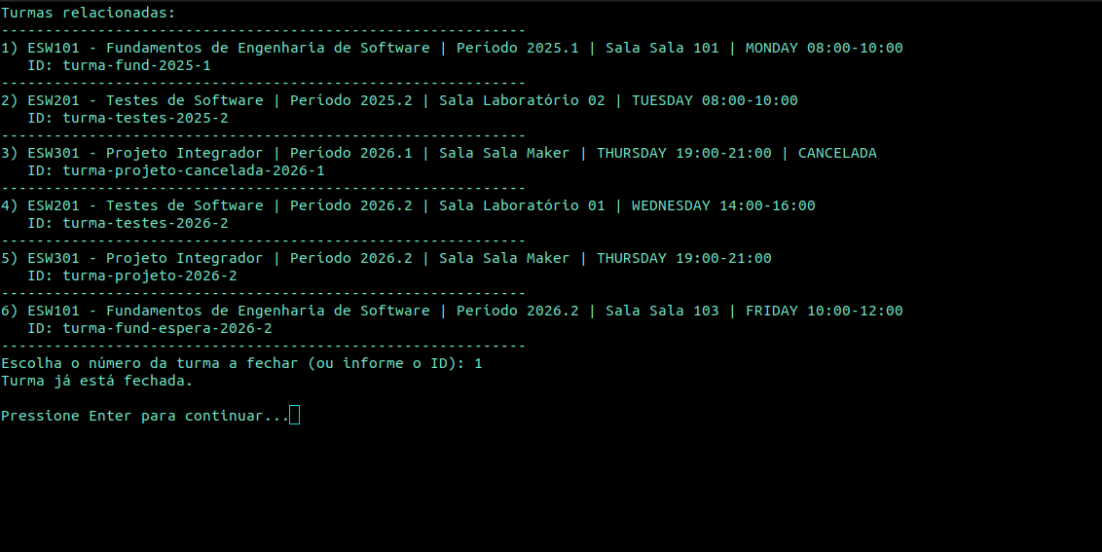
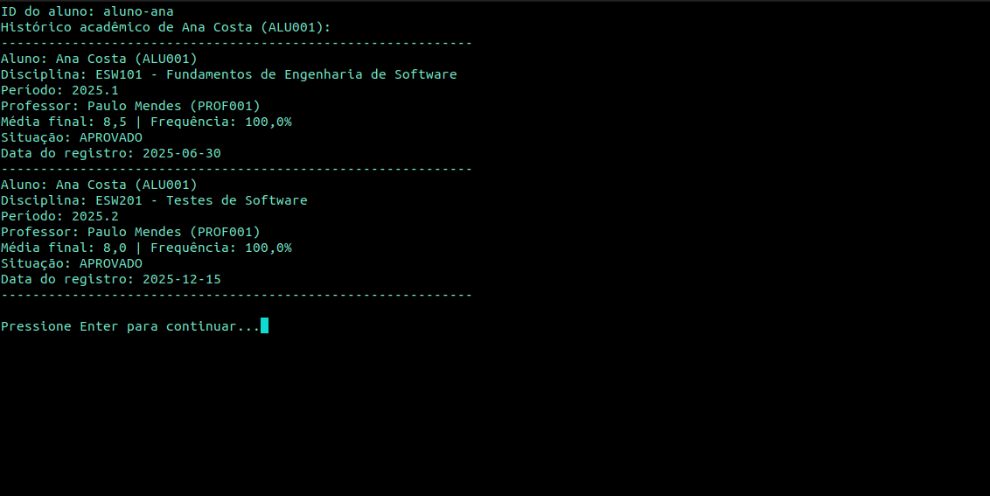
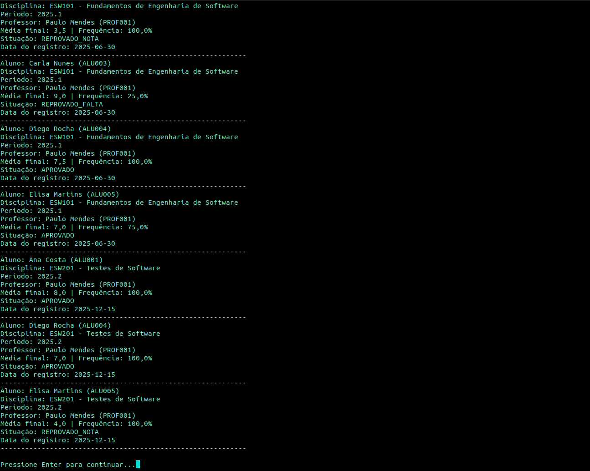
- Relatórios acadêmicos e administrativos em PDF: O coordenador gera relatórios de alunos por turma, ocupação de vagas e reprovação por disciplina; o administrador gera o relatório geral de usuários. Todos podem ser baixados em arquivo PDF.
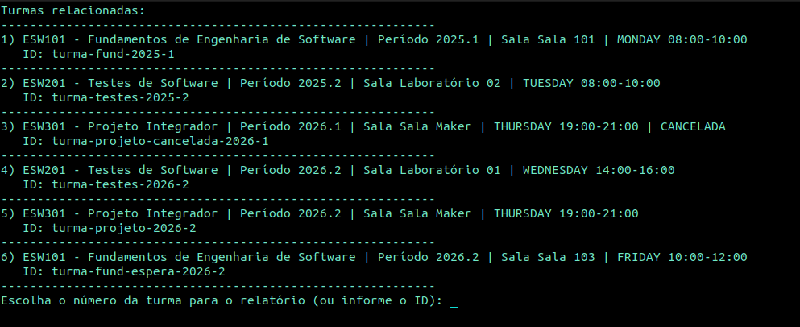
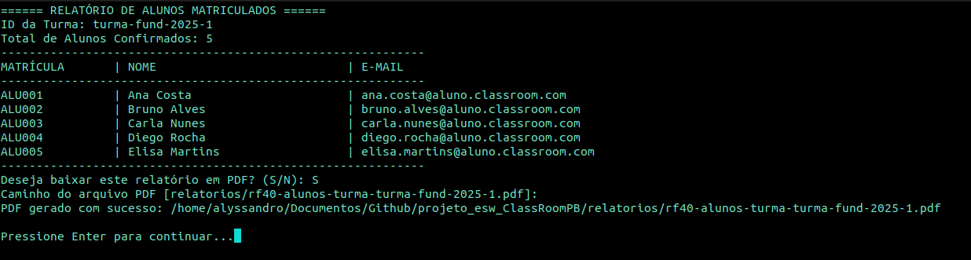
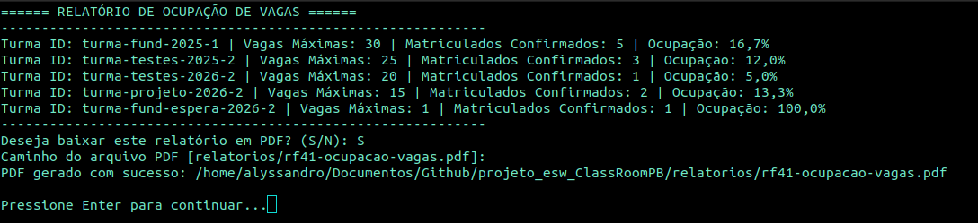
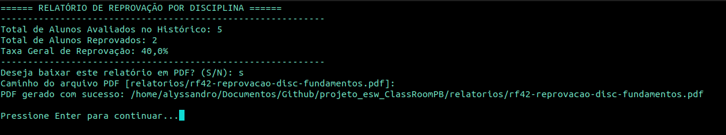
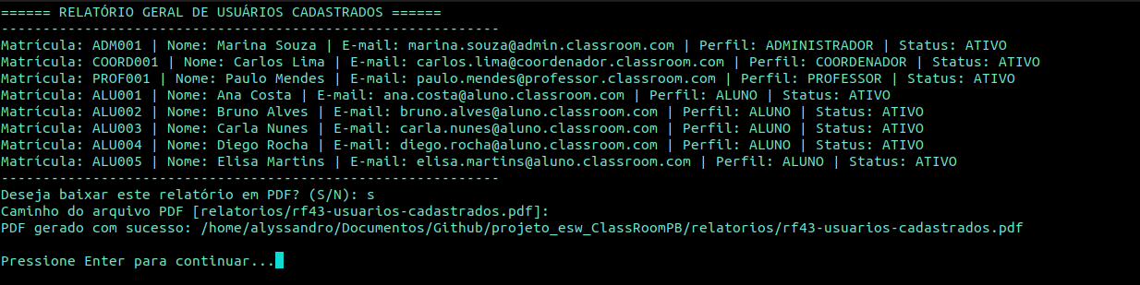

4. Relatório de Testes e Cobertura de Código
Indicador | Valor
Data/hora | 20/07/2026 18:29:40
Build | SUCCESS
Total de testes | 281
Falhas | 0
Erros | 0
Ignorados | 0
Cobertura total (instruções) | 85,0%
Cobertura de branches | 66,0%

4.1 Resultado por Suite
Suite de testes | Testes | Falhas | Erros | Ignorados
MainTest | 2 | 0 | 0 | 0
controller.AutenticacaoControllerCadastroTest | 5 | 0 | 0 | 0
controller.AutenticacaoControllerLoginTest | 7 | 0 | 0 | 0
controller.ConfirmarMatriculaAutomaticaTest | 9 | 0 | 0 | 0
controller.CursoControllerTest | 12 | 0 | 0 | 0
controller.DisciplinaControllerTest | 12 | 0 | 0 | 0
controller.HistoricoRf36Rf39Test | 8 | 0 | 0 | 0
controller.ListaEsperaRf23Test | 10 | 0 | 0 | 0
controller.ListaEsperaRf24Test | 7 | 0 | 0 | 0
controller.ListaEsperaRf25Rf26Test | 6 | 0 | 0 | 0
controller.MatriculaControllerTest | 6 | 0 | 0 | 0
controller.MatriculaRequisitosRf16aRf22Test | 5 | 0 | 0 | 0
controller.NotaRf31Rf35Test | 15 | 0 | 0 | 0
controller.PeriodoLetivoControllerTest | 5 | 0 | 0 | 0
controller.PresencaRf27Test | 10 | 0 | 0 | 0
controller.PresencaRf28Test | 9 | 0 | 0 | 0
controller.PresencaRf29Rf30Test | 4 | 0 | 0 | 0
controller.RelatorioControllerTest | 10 | 0 | 0 | 0
controller.TurmaControllerTest | 12 | 0 | 0 | 0
model / repository / report / view (demais suites) | 127 | 0 | 0 | 0
Total | 281 | 0 | 0 | 0

4.2 Cobertura por camada (JaCoCo)
Os controllers, models e repositories concentram a maior parte dos testes de unidade. A cobertura média total da aplicação ficou acima de 80%, atendendo o requisito estabelecido.
Camada | Cobertura | Instr. cobertas | Instr. não cobertas
Main (Classe primária) | 100,0% | 5 | 0
Controllers (regras de negócio) | 91,0% | 4.225 | 384
Models (entidades) | 88,0% | 1.961 | 259
Repositories (persistência) | 91,0% | 3.460 | 305
Report (PDF) | 91,0% | 126 | 11
View (CLI) | 73,0% | 3.777 | 1.362
Total da aplicação | 85,0% | 13.554 | 2.321

